Nye friskoler pr. august 2012, som hvis de opfylder elevtalskravet, vil være tilskudsberettiget med virkning fra august 2012

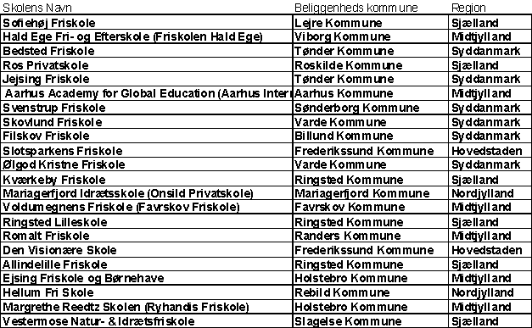

Kilde: Ministeriet for Børn og Undervisning

